CEMP – Centro Educacional Marapendi


Nome: ______________________________________________ Data: / /2026
Professor(a): PEDRO HENRIQUE 8 º Ano do Ensino Fundamental II Turma: _____
QUESTIONÁRIO DE GEOGRAFIA UNI. 4 CAP. 2 - 2º TRIMESTRE

ATENÇÃO: NÃO SE ATENHA SOMENTE AOS ESCRITOS DO LIVRO E CADERNO. PESQUISEM, CASO NECESSÁRIO.

- Quais eram os 3 principais povos pré-colombianos que habitavam as américas e como eles se organizavam?

____________________________________________________________________________________________________________________________________________________________________________________________________________________
____________________________________________________________________________________________________________________________________________________________________________________________________________________

- Diferencie os seguintes modelos de colonização, apresentando 2 características para cada. Além disso, indique um país que foi submetido a cada modelo

Colonização de povoamento | Colonização de exploração

- O que explica o massacre dos povos “sioux” e outros povos nativos da América do Norte?

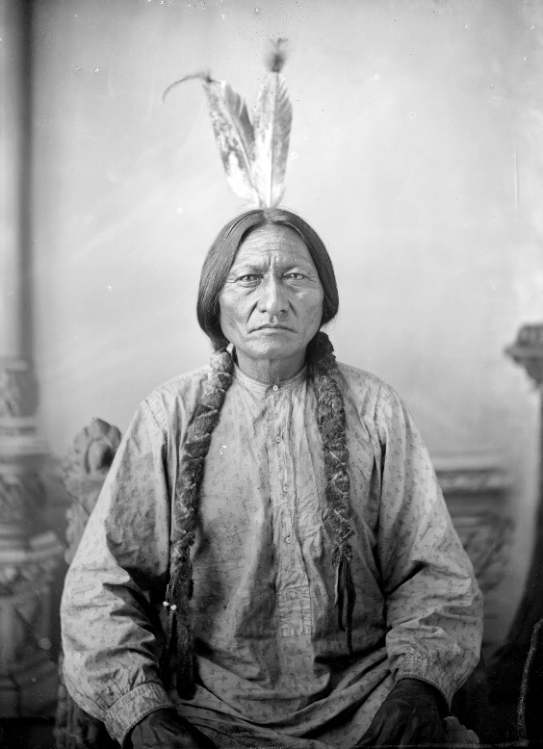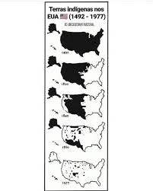

________________________________________________________________________________________________________________________________________________________________________________________________________________________________________________________________________.

- Quais motivos levaram ao extermínio de diversos povos indígenas na américa portuguesa?
________________________________________________________________________________________________________________________________________________________________________________________________________________________________________________________________________.

- O que foi a diáspora africana?
________________________________________________________________________________________________________________________________________________________________________________________________________________________________________________________________________

- Explique o que são as religiões de matriz africana, presentes sobretudo na América Latina e indique um exemplo:
________________________________________________________________________________________________________________________________________________________________________________

- O que é o racismo estrutural (ou institucional)? Como ele pode ser visto na sociedade?
________________________________________________________________________________________________________________________________________________________________________________________________________________________________________________________________________________________________________________________________________________________________

- Explique o que é o “mito da meritocracia” e como isso afeta as populações marginalizadas:
________________________________________________________________________________________________________________________________________________________________________________________________________________________________________________________________________________________________________________________________________________________________

- Pesquise um exemplo de movimento antirracista norte-americano e um latino-americano. Em seguida, explique como cada um se manifesta.
________________________________________________________________________________________________________________________________________________________________________________________________________________________________________________________________________________________________________________________________________________________________________________________________________________________________________________________________________________________________________________________________________________________________________________________________________________________________________________________________________________________________________________________________

